Как восстановить аттестат: получение дубликата аттестата без проблем

Если в вашей жизни случился такой казус, что вы потеряли свой аттестат об основном общем (9 классов) или среднем общем (11 классов) образовании, то не расстраивайтесь. Процедура по его восстановлению не так уж и сложна и мудрена. Выполнив все действия, написанные в данной статье, вы получите дубликат (что означает копию, имеющую юридическую силу) аттестата об образовании. О чем сегодня вам и расскажем.
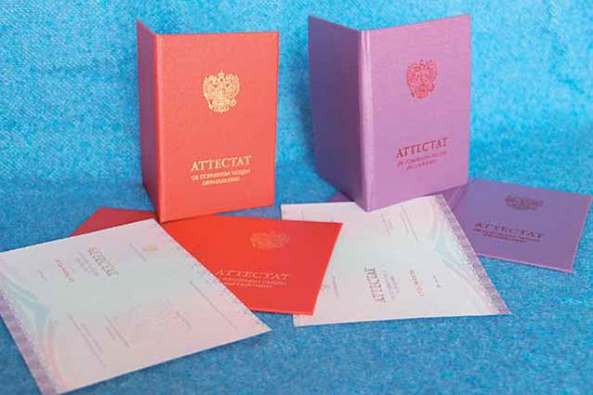
Восстанавливать будет школа, которую вы закончили, поэтому туда и нужно обращаться. Закон, которым вы будете руководствоваться при решении данной проблемы, называется «Порядок заполнения, учёта и выдачи аттестатов об основном общем и среднем образовании и их дубликатов» (Утвержден приказом Министерства образования и науки Российской Федерации от 14 февраля 2014 г. N 115)
В случае реорганизации организации, осуществляющей образовательную деятельность, дубликат аттестата и (или) дубликат приложения к аттестату выдается организацией, осуществляющей образовательную деятельность, являющейся правопреемником.
Если школа, в которой вы учились, стала другим учебным заведением (например, общеобразовательная школа превратилась в гимназию или лицей), то выдавать вам дубликат аттестата будет уже эта гимназия или лицей.
В случае ликвидации организации, осуществляющей образовательную деятельность, дубликат аттестата и (или) дубликат приложения к аттестату выдается организацией, осуществляющей образовательную деятельность, определяемой органом исполнительной власти субъекта Российской Федерации, осуществляющим государственное управление в сфере образования, или органом местного самоуправления, осуществляющим управление в сфере образования, в ведении которых находилась указанная организация, в соответствии с настоящим Порядком.
А если школа совсем исчезла с лица земли, то придется обращаться в управление образования вашего района/города (его то вряд ли реорганизуют).
Нашли место, куда будем обращаться и предпринимаем дальнейшие действия по теме: «как восстановить аттестат».
Важно!
Аттестат восстанавливается бесплатно. Никаких пошлин платить не нужно.

Действие №1
Для начала ваш аттестат должен быть признан недействительным.
Как правило, если вы потеряли свой документ об образовании, достаточно подать объявление в газету с подобным текстом:
- Если потеряли аттестат об основном общем образовании (9 классов)
Аттестат об основном общем образовании №……….от ………..г. , выданный (наименование образовательного учреждения, которым выдан аттестат) на имя (ФИО) считать недействительным.
- Если потеряли аттестат о среднем общем образовании (11 классов)
Аттестат о среднем общем образовании №……….от ………..г. , выданный (наименование образовательного учреждения, которым выдан аттестат) на имя (ФИО) считать недействительным.
Если же документ был украден или сгорел во время пожара, то можно будет попросить справку об утере аттестата и воспользоваться ей вместо объявления в газете.
Газета с напечатанным объявлением должна быть у вас на руках, когда вы пойдете в школу восстанавливать аттестат.
Если вы не помните номер, дату выдачи аттестата, то ничего страшного в этом нет. Знание ваших ФИО, которые были отображены в бланке документа об образовании и года, в котором вы выпустились, будет достаточно для изготовления дубликата аттестата.

Действие №2
Пишем заявление о выдаче дубликата аттестата в школе и предъявляем удостоверение личности (паспорт). Возможно, что вас попросят предъявить свидетельство о заключении брака или перемене имени/фамилии/отчества, (если вы меняли фамилию/имя/отчество).Пример заявления приведен ниже.
Важно!
Для замужних женщин: если вы меняли фамилию, а в аттестате у вас указана девичья фамилия, то в заявлении обязательно её укажите, иначе данные о вашем утерянном аттестате не найдут.
Также важно, чтобы вы указали контактный телефон для связи с вами, если возникнут какие-либо вопросы.
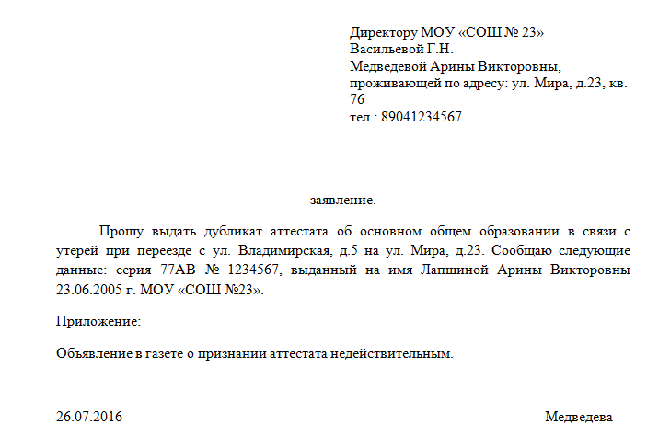Пример (образец) заявления о выдаче дубликата аттестата
При указании причины утери аттестата, как можно подробнее опишите, при каких условиях вы потеряли документ. Вдруг школа посчитает ваши доводы необоснованными и откажет в выдаче дубликата.
Вместе с заявлением прикладываем страницу из газеты с вашим напечатанным объявлением.
Срок изготовления дубликата аттестата — 1 месяц со дня подачи заявления. (П. 26, ч. 5)
Решение о выдаче или отказ в выдаче дубликата аттестата и (или) дубликата приложения к нему принимается организацией, осуществляющей образовательную деятельность, в месячный срок со дня подачи письменного заявления.
Если школа, которую вы закончили, была реорганизована в другое образовательное учреждение и вам там выдали дубликат аттестата, то они также должны приложить копию документа, в котором отражен факт переименования или реорганизации (п. 28, ч. 1).
В случае изменения наименования организации, осуществляющей образовательную деятельность, дубликат аттестата и (или) дубликат приложения к аттестату выдается организацией, осуществляющей образовательную деятельность, вместе с документом, подтверждающим изменение наименования организации, осуществляющей образовательную деятельность.
Таким образом, для подачи заявления об изготовлении дубликата аттестата приготовьте следующие документы:
- паспорт;
- газета с напечатанным объявлением о признании вашего аттестата недействительным;
- свидетельство о заключении брака или перемене имени/фамилии/отчества (если данные менялись с момента получения аттестата);
- подписанное вами заявление о выдаче дубликата аттестата.
И стоит знать, что дубликат аттестата вы получите на тех бланках, которые выдают на момент подачи заявления. Например, раньше все записи вносились вручную прямо в корочку аттестата. Сейчас же они выглядят как дипломы с вкладышем (в котором указывают оценки) и заполняются на компьютере. Поэтому не удивляйтесь, что аттестат выглядит не так, как вы его получали.

Можно ли получить дубликат, находясь в другом городе?
Можно. Читаем ст. 25 вышеназванного нормативного акта:
Ст. 25. Аттестат (дубликат аттестата) выдается выпускнику организации, осуществляющей образовательную деятельность, лично или другому лицу при предъявлении им документа, удостоверяющего личность, и оформленной в установленном порядке доверенности, выданной указанному лицу выпускником, или по заявлению выпускника направляется в его адрес через операторов почтовой связи общего пользования заказным почтовым отправлением с уведомлением о вручении. Доверенность и (или) заявление, по которым был выдан (направлен) аттестат (дубликат аттестата), хранятся в личном деле выпускника.
При написании заявления укажите, что вы хотите получить документ по почте (заказным почтовым отправлением, скорее всего бандеролью) с уведомлением о вручении и укажите почтовый адрес. Или оформите доверенность на близкого человека или друга, чтобы он получил документ за вас.
Вот, собственно, и все премудрости. Надеюсь, что данная информация вам была полезна.

